 | KEMENTERIAN AGAMA REPUBLIK INDONESIA  INSTITUT AGAMA ISLAM NEGERI (IAIN) BENGKULU  Fakultas Tarbiyah Dan Tadris Jurusan Tarbiyah Prodi Pendidikan Agama Islam  Jln. Raden Fatah, Pagar Dewa Kecamatan Selebar, Kota Bengkulu
RENCANA PEMBELAJARAN SEMESTER (RPS)
No. Dokumen : | No. Revisi : |  | Halaman : |  |  |  | Tanggal Penyusunan : Agustus 2020
Mata Kuliah :  Profesi Kependidikan | Kode Mata Kuliah :  - |  | Semester : 5 | Bobot (sks) : 3 |  | Sifat Mata Kuliah : | Mata Kuliah Prasyarat : - | Bidang Keahlian :
Otorisasi : | Dosen Pengampu  Dr. Alfauzan Amin, M.Ag |  |  | Koordinator  Rumpun Mata Kuliah (RMK) |  |  | Ketua Prodi  Adi Saputra, M. Pd, I
Capaian Pembelajaran | Program Studi  (CPL Prodi) | - Sikap dan Tata Nilai  - Bertaqwa pada Tuhan Yang Maha Esa.  - Memiliki moral, etika dan kepribadian yang baik di dalam menyelesaikan tugasnya.  - Mampu bekerja sama dan memiliki kepekaan sosial dan kepedulian tinggi terhadap masyarakat dan lingkungannya.  - Menghargai keanekaragaman budaya, pandangan, kepercayaan, dan agama serta pendapat/temuan orisinil orang lain.  - Mampu menginternalisasi nilai dan norma akademik yang benar terkait dengan kejujuran, etika, atribusi, hak cipta, kerahasiaan dan kepemilikan data.  - Menunjukan sikap bertanggungjawab atas pekerjaan di bidang keahliannya secara mandiri.  - Mampu menginternalisasi semangat kewirausahaan.  - Penguasaan Pengetahuan  - Memahami kepribadian dengan menjunjung tinggi tata nilai dan moral, berjiwa nasionalisme dalam membina hubungan yang bermartabat dan berwawasan lingkungan.  - Memahami dan menguasai prinsip-prinsip, konsep, dasar perkembangan peserta didik, serta memahami kinerja dan prioritas kepentingan bersama.  - Memahami langkah-langkah prosedural dan strategis dalam memunculkan ide inovatif, mengembangkan kemudian mengaplikasikannya.  - Memahami berbagai varian pendekatan, metode dan teknik pengajaran dan pembelajaran dalam manajemen kelas berbasis pada orientasi mahasiswa.  - Memahami berbagai informasi dan ide dalam berbagai bentuk media kepada masyarakat yang sesuai dengan bidangnya atau masyarakat umum.  - Memahami peran sebagai pendidik dan/atau tenaga kependidikan serta jiwa kepemimpinan dan mampu bekerja sama dalam tim.  - Keterampilan Umum  - Mampu menerapkan pemikiran logis, kritis, sistematis dan inovatif dalam konteks pengembangan atau implementasi ilmu pengetahuan dan teknologi yang memperhatikan dan menerapkan nilai-nilai humaniora sesuai dengan bidang keahliannya.  - Mampu menunjukan kinerja mandiri, bermutu dan terukur.  - Mampu mengkaji implikasi pengembangan atau implementasi pengetahuan dan teknologi yang memperhatikan dan menerapkan ilmu humaniora sesuai dengan keahliannya berdasarkan kaidah, tata cara dan etika ilmiah dalam rangka menghasilkan solusi, gagasan, desain, atau kritik pendidikan.  - Mampu menyusun desain saintifik hasil kajiannya dalam bentuk skripsi atau laporan tugas akhir dan mengunggahnya dalam laman perguruan tinggi.  - Mampu mengambil keputusan dengan tepat dan benar dalam konteks penjelasan masalah di bidang keahliannya berdasarkan analisis informasi dan data yang di dapat.  - Mampu memelihara dan mengembangkan jaringan kerja dengan pembimbing, kolega dan sejawat baik di dalam maupun di luar lembaga dan institusi kerjanya.  - Mampu bertanggung jawab atas pencapaian hasil kerja kelompok dan melakukan supervise dan evaluasi terhadap penyelesaian pekerjaan yang ditugaskannya yang berada dibawah tanggungjawabnya.  - Mampu melakukan proses evaluasi diri terhadap kelompok kerja yang dibawah tanggungjawabnya dan mampu mengelola pembelajaran mandiri.  - Mampu mendokumentasikan, menyimpan, mengamanahkan dan menemukan kembali data untuk menjamin kesahihan dan mencegah plagiasi.  - Keterampilan Khusus  - Mampu mengaplikasikan prinsip dasar kependidikan dalam proses penyelesaian masalah pembelajaran.  - Mampu menganalisis hasil pengamatan dengan memanfaatkan konsep kependidikan dan pendekatan, kemudian dapat menyajikannya baik secara kuantitatif dan kualitatif.  - Mampu menguasai teori, konsep, pendekatan, metode dan teknik yang lebih spesifik dan relevan dalam kebutuhan pendidik.  - Mampu mengintegrasikan prinsip-prinsip, konsep, keterampilan dan kependidikan dengan kajian keislaman.
Capaian Pembelajaran | Mata Kuliah (CP MK) | - Mampu merancang dan menjalankan penelitian dengan metodologi yang benar khususnya terkait dengan pengembangan bidang profesi kependidikan.  - Taat hukum dan disiplin dalam kehidupan lembaga pendidikan, bermasyarakat dan bernegara.  - Menginternalisasi nilai, norma, dan etika akademik.  - Menunjukkan sikap bertanggungjawab atas pekerjaan di bidang keahliannya secara mandiri.
Deskripsi Mata Kuliah | Mata kuliah ini membahas tentang profesi kependidikan yang diawali dari hakikat profesi, kompetensi kepribadian dan sosial pendidik sampai pada kompetensi profesional. Kemudian juga dijabarkan tentang peran pendidik sebagai perancang pembelajaran, hakikat bimbingan dan konseling serta peran pendidik didalamnya. Pada bagian akhir dari mata kuliah ini juga disampaikan tentang administrasi dan organisasi pendidikan, ketatausahaan sekolah, kode etik guru serta beberapa organisasi profesi pendidik. Saasaran mata kuliah ini adalah untuk membekali para mahasiswa agar dapat memahami pengetahuan tentang profesi Kependidikan dan beberapa kompetensi seorang guru yang baik, cakap dan terampil didepan kelas.
Materi Pembelajaran/ Pokok Bahasan | - Kependidikan di Indonesia  - Profesi dan profesionalisme  - Kode etik guru sebagai pendidik  - Manajemen guru dan pendidik  - Kerja dan kinerja  - Kompetensi guru sebagai pendidik  - Lembaga pendidikan tenaga kependidikan  - Lembaga pembinaan guru dan tenaga kependidikan  - Guru dan pelatihan  - Pendidik dan panggilan jiwa  - Pendidik dan anak didiknya  - Kepribadian guru
Pustaka | Abidin, Y. 2010. Kompetensi Profesional Pendidik Anak Usia Dini. Diktat Kuliah. Bandung: UPI Kampus Cibiru.  Amini. 2017. Profesi Kependidikan. Perdana Publishing: Medan.  Djam`an, S. dkk,. 2003. Profesi Kependidikan I. PPUT: Jakarta.  Martinis, Y. 2009. Sertifikasi Profesi Keguruan. GP Press: Jakarta.  Mulyasa. 2008. Menjadi Guru Profesional. Bandung: Remaja Rosda Karya  Rosdiana, A. B. 2010. Ilmu Pendidikan. Perdana Publishing: Medan.  Sutjipto. 2009. Profesi Keguruan. Bandung: Rineka Cipta  Supriyadi. 2001. Guru di Indonesia. Kemendikbud: Jakarta.
Media pembelajaran | Software : MS Power Point |  |  |  | Hardware : Komputer dan LCD Proyektor.
Dosen Pengampu | Dr. Alfauzan Amin, M.Ag
Mata kuliah Syarat | -

Perte  muan ke-. | Kemampuan Akhir Tiap Pertemuan | Indikator | Penilaian | Metode Pembelajaran | Materi Pembelajaran | Bobot Penilaian (%)
Perte  muan ke-. | Kemampuan Akhir Tiap Pertemuan | Indikator | Kriteria & Bentuk | Metode Pembelajaran | Materi Pembelajaran | Bobot Penilaian (%)
1 | Memahami dan memiliki wawasan tentang dunia Kependidikan dan kependidikan di Indonesia. | - Mahasiswa mampu menjelaskan pengertian sejarah guru di Indonesia.  - Mahasiswa dapat menjelaskan beberapa regulasi tentang uru di Indonesia.  - Berbagai masalah dan jalan keluar tentang guru di Indonesia. | - Ketepatan dan penguasaan tugas/materi  - Bentuk non-test:  - Tulisan makalah  - Presentasi  - Sikap | Pembelajaran kooperatif, ekspositori, inkuiri, diskusi kelompok (studi kasus), dan latihan. | Kependidikan di  Indonesia | 8
2 & 3 | Mahasiswa mampu memahami makna profesi dan profesionalisme guru  sebagai tenaga pendidik. | - Mahasiswa dapat menjelaskan tentang gejala pertumbuhan untuk belajar pada anak.  - Mahasiswa mampu menjelasakan gejala perkembangan untuk pembelajaran pada anak. | - Ketepatan dan penguasaan tugas/materi  - Bentuk non-test:  - Tulisan makalah  - Presentasi  - Sikap | Pembelajaran kooperatif, ekspositori, inkuiri, diskusi kelompok (studi kasus), dan latihan., | Profesi dan profesionalisme | 8
4 | Mahasiswa mampu  memahami dan memelihara konsep kode etik guru | Mahasiswa mampu menjelaskan pengertian fungsi dan peran motivasi dalam kegiatan pembelajaran Bimbingan dan Konseling . | - Ketepatan dan penguasaan tugas/materi  - Bentuk non-test:  - Tulisan makalah  - Presentasi  - Sikap | Pembelajaran kooperatif, ekspositori, inkuiri, diskusi kelompok (studi kasus), dan latihan. | Kode etik guru  sebagai pendidik | 10
5 & 6 | Mahasiswa dapat memahami lingkup manajemen guru. | Mahasiswa dapat menjelaskan:  1. Perencanaan dan  pengelolaan guru profesional  2. Pengembangan dan pembinaan guru profesional.  3. Evaluai serta pemetaan guru secara nasional. | - Ketepatan dan penguasaan tugas/materi  - Bentuk non-test:  - Tulisan makalah  - Presentasi  - Sikap | Pembelajaran kooperatif, ekspositori, inkuiri, diskusi kelompok (studi kasus), dan latihan. | Manajemen guru  dan pendidik | 10
7 | Mahasiswa dapat memahami lingkup kerja dan kinerja guru  sebagai tenaga pendidik. | Mahasiswa dapat menjelaskan:  1. Prinsip kerja berdasarkan tupoksi dalam regulasi  tentang guru.  2. Pengukuran dan evaluasi terhadap kinerja guru profesional.  . | - Ketepatan dan penguasaan tugas/materi  - Bentuk non-test:  - Tulisan makalah  - Presentasi  - Sikap | Pembelajaran kooperatif, ekspositori, inkuiri, diskusi kelompok (studi kasus), dan latihan. | Kerja dan kinerja guru | 10
8 | U T S (Ujian Tengah Semester)
9 | Mahasiswa dapat mengerti kompetensi guru sebagai prasyarat utama menjadi guru profesional. | Mahasiswa dapat menjelaskan:  1. Pengertian empat komptensi guru nasional.  2. Pengembangan komptensi guru menuju guru profesional. | - Ketepatan dan penguasaan tugas/materi  - Bentuk non-test:  - Tulisan makalah  - Presentasi  - Sikap | Pembelajaran kooperatif, ekspositori, inkuiri, diskusi kelompok (studi kasus), dan latihan. | Kompetensi guru sebagai pendidik | 10
10 | Mahasiswa dapat  menelaah fungsi dan peran lembaga pendidikan tenaga kependidikan yang menghasilkan dan membina guru profesional. | Mahasiswa dapat  menjelaskan fungsi dan peran lembaga pendidikan tenaga kependidikan dalam memproduk, membina dan mengontrol komptensi guru yang profesional. | - Ketepatan dan penguasaan tugas/materi  - Bentuk non-test:  - Tulisan makalah  - Presentasi  - Sikap | Pembelajaran kooperatif, ekspositori, inkuiri, diskusi kelompok (studi kasus), dan latihan. | Lembaga pendidikan tenaga kependidikan | 10
11 & 12 | Mahasiswa dapat memahami pola pembinaan dan pelatihan guru di Indonesia. | Mahasiswa mampu menjelaskan:  1. Prinsip pembinaan dalam jabatan untuk menunjang kinerja dan karier.  2. Prinsip pelatihan guru dalam mengmbangkan  profesionalitas. | - Ketepatan dan penguasaan tugas/materi  - Bentuk non-test:  - Tulisan makalah  - Presentasi  - Sikap | Pembelajaran kooperatif, ekspositori, inkuiri, diskusi kelompok (studi kasus), dan latihan. | Pembinaan dan pelatihan guru | 8
13 & 14 | Mahasiswa dapat  memaknai konsep guru dimana anak didik dan guru sebagai panggilan jiwa. | Mahasiswa dapat menjelaskan  - Pengertian konsep guru dimata peserta didik.  - Pengembangan guru sebagai panggilan jiwa dalam tugas dan kehidupannya. | - Ketepatan dan penguasaan tugas/materi  - Bentuk non-test:  - Tulisan makalah  - Presentasi  - Sikap | Pembelajaran  kooperatif, ekspositori, inkuiri, diskusi kelompok (studi kasus), dan latihan. | Pendidik dimata anak didik dan panggilan jiwa. | 7
15 | Mahasiswa dapat mengembangkan konsep kepribadian guru | Mahasiswa dapat menjelaskan  - Prasyarat menjadi guru  - Prinsip prinsp kep ribadian guru | - Ketepatan dan penguasaan tugas/materi  - Bentuk non-test:  - Tulisan makalah  - Presentasi  - Sikap | Pembelajaran kooperatif, ekspositori, inkuiri, diskusi kelompok (tudi kasus), dan latihan. | Kepribadian Guru | 12
16 | U A S (Ujian Akhir Semester)

Komponen dan Bobot Penilaian :
- Tugas Individu & Kelompok (a) : 20%
- Ujian Tengah Semester (b) : 30% (Ujian Tertulis Esay Materi Pertemuan 1-7)
- Ujian Akhir Semester (c) : 40% (Ujian Tertulis Esay)
- Absen (d) : 10% (Minimal Kehadiran 75%)
Nilai Akhir = (a x 20%)+(b x 30%)+(c x 40%)+(d x 10%)

Bengkulu, Maret 2021
Dosen Pengampuh

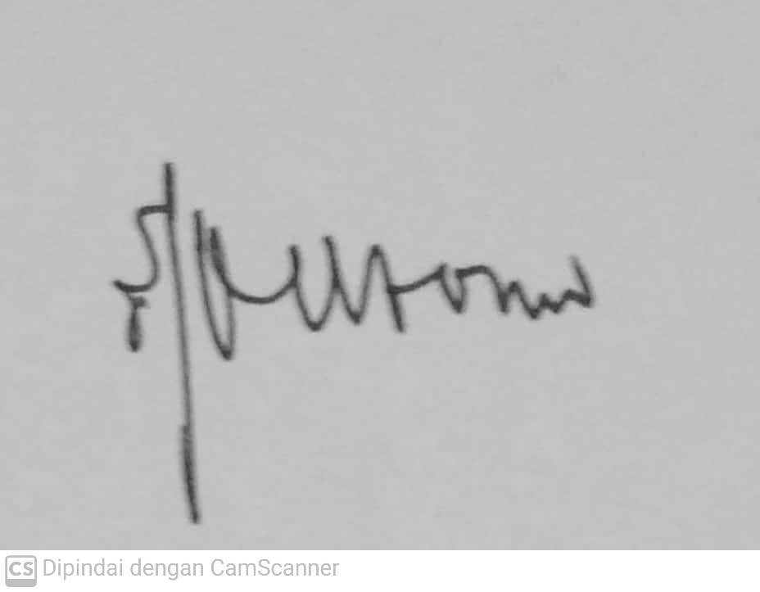
Dr.Alfauzan Amin, M.Ag
NIP. 196903081996031005

